【7月3日章浩】临床医师-运动系统-冲刺刷题考题
20210703
19:00-21:30
运动系统分值：临床执业，约占总分值的5%
临床助理，约占总分值的4%
组成部分：运动系统基础，四肢骨折，脊柱及骨盆骨折
关节脱位，运动系统慢性劳损，感染，肿瘤
1.某战士参加野营拉练归来途中自觉右小腿疼痛，经休息治疗2周后无好转，拍X线片检查发现右腓骨下段横行骨折线，无移位，其骨折的主要成因是
A.直接暴力
B.积累性劳损
C.间接暴力
D.肌拉力
E.骨髓炎
2.老年患者，前臂外伤25小时余来诊。查：体温37.9℃，前臂畸形，反常活动，创口流血，腕、手活动自如，应考虑
A.桡神经损伤
B.尺神经损伤
C.开放性骨折
D.正中神经损伤
E.前臂肌腱损伤
3.属于不稳定性骨折的是
A.嵌插骨折
B.青枝骨折
C.横骨折
D.裂缝骨折
E.斜形骨折
4.属于不完全骨折的类型是
A.嵌入骨折
B.青枝骨折
C.横形骨折
D.粉碎骨折
E.压缩骨折
（5～6题共用题干）
患者男，5岁，其父带外出摔倒，右小腿压在车下，伤后患儿不能站立，右小腿表皮有轻度擦伤，局部肿胀。X线示右胫骨三条骨折线。
5.初歩诊断为
A.右胫骨青枝骨折
B.右胫骨粉碎骨折
C.右胫骨螺旋骨折
D.右胫骨横行骨折
E.右胫、腓骨双骨折
6.适当的治疗方法是
A.切开钢板螺丝钉固定
B.小夹板复位固定
C.切开髓内钉固定
D.皮牵引固定
E.骨牵引固定
（7～9题共用备选答案）
A.骨折处皮肤黏膜完整，骨折端不与外界相通
B.骨折处软组织破裂，骨折端与外界相通
C.骨折部碎成3块以上
D.发生于肌腱附着部位的骨折
E.骨折有移位、畸形
7.开放性骨折
8.粉碎性骨折
9.撕脱性骨折
10.开放性骨折体温升高时应考虑有
A.疼痛刺激
B.感染
C.休克
D.失血
E.吸收热
11.属于骨折全身表现的是
A.休克
B.肿胀
C.疼痛
D.畸形
E.瘀斑
（12～13题共用备选答案）
A.异常活动
B.肿胀疼痛
C.功能障碍
D.皮肤瘀斑
E.死骨形成
12.骨折专有体征是
13.慢性骨髓炎的表现是
14.女，65岁，跌倒，臀部着地，当即腰部疼痛，不能活动，首选的检查方法是
A.X线片
B.CT
C.MRI
D.超声检查
E.核素扫描
15.骨折X线检查的重要意义是
A.了解骨折的发生机制
B.明确骨折的诊断
C.判断骨折的预后
D.了解组织的损伤情况
E.了解骨质密度
（16～17题共用题干）
男，28岁。外伤致胫腓骨骨折，小腿持续性剧烈疼痛。查体：左小腿中段淤血，压痛明显，足背动脉搏动减弱，足背屈时疼痛剧烈。
16.可能出现的严重并发症是
A.静脉血栓
B.脂肪栓塞
C.神经损伤
D.血管损伤
E.骨筋膜室综合征
17.最有效的治疗方法是
A.制动休息
B.消肿镇痛治疗
C.立即骨折复位
D.早期切开减压
E.继续观察患肢血液循环
18.骨折引起脂肪栓塞是由于
A.病人肥胖
B.脂肪肝
C.骨筋膜室压力过高
D.创伤严重
E.静脉压力增高
19.中年男性，骑摩托车摔倒，左小腿砸伤10小时后来院。检查见右小腿中段高度肿胀，坚硬并有异常活动，足部皮温较对侧低，感觉明显减退，足背动脉触不到。X线证实左胫腓骨中段骨折。其可能的并发症是
A.胫前动脉损伤
B.腓总神经损伤
C.脂肪栓塞
D.感染
E.骨筋膜室综合征
20.属于骨折早期并发症的是
A.创伤性关节炎
B.缺血性骨坏死
C.关节僵硬
D.骨筋膜室综合征
E.坠积性肺炎
21.男，14岁。右大腿深部巨大血管瘤，术后情况良好，伤口一期愈合。拆线后下床活动5分钟后，突然晕倒，抢救无效死亡。应考虑
A.脑血管意外
B.心肌梗死
C.休克致死
D.肺动脉栓塞
E.脂肪栓塞
22.骨折病人长期卧床可发生
A.脂肪栓塞
B.创伤性关节炎
C.损伤性骨化
D.缺血性骨坏死
E.坠积性肺炎
23.属于骨折晚期并发症的是
A.肝脾破裂
B.血管损伤
C.脂肪栓塞
D.重要神经损伤
E.创伤性关节炎
24.骨折功能复位标准，正确的说法是
A.长骨干横骨折对位至少达3/4
B.下肢侧方成角移位不需矫正
C.前臂双骨折只需对位良好
D.下肢缩短移位成人不超过2厘米
E.旋转移位必须矫正
25.对开放性骨折正确的处理是
A.骨折碎块均应保留
B.首先应将外露的骨折端复位
C.切除一切污染组织
D.骨折端未外露可按闭合性骨折处理
E.伤后超过8小时不宜行内固定
26.骨折愈合的第三期是
A.原始骨痂形成期
B.血肿机化演进期
C.骨痂改造塑形期
D.膜内化骨期
E.软骨内化骨期
骨折的特有体征=畸形+异常活动+骨擦音或骨擦感
X线检查：必要时伤后2周拍片复查
脂肪栓塞综合征，骨筋膜室综合征
缩短移位：成人下肢骨折不超过1cm，
儿童无骨骺损伤者下肢短缩不超过2cm。
长骨干横形骨折：骨折干对位至少达1/3
干骺端骨折至少应对位3/4
27.中年，男性，不慎跌倒摔伤右肩。以左手托右肘部来诊。头向右倾，查体见右肩下沉，右上肢功能障碍，胸骨柄至右肩峰连线中点隆起，并有压痛，其可能的诊断是
A.肩关节脱位
B.锁骨骨折
C.肱骨外科颈骨折
D.肩胛骨骨折
E.肱骨解剖颈骨折
28.中年男性，侧身跌倒，手掌着地，患肩下垂，健手托患侧肘部，杜加氏征阴性，胸锁关节至肩峰连线中点肿胀压痛，其最可能的诊断是
A.肩关节脱位
B.锁骨骨折
C.肱骨解剖颈骨折
D.肱骨外科颈骨折
E.肩部挫伤
29.幼儿锁骨青枝骨折的正确的治疗方法是
A.外敷药物治疗
B.局麻下手法治疗
C.全麻下手术复位
D.口服药物治疗
E.三角巾悬吊治疗
30.肱骨外科颈骨折的部位是
A.肱骨大、小结节交界处
B.肱骨大、小结节移行为肱骨干的交界处
C.肱骨头周围的环形沟
D.胀骨头与肱骨干的交界处
E.肱骨上端干骺端处
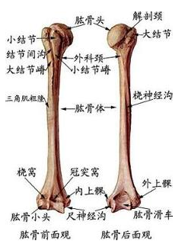
31.男，54岁，因外伤造成右肱骨外科颈骨折，臂不能外展，三角肌表面皮肤麻木，考虑是损伤了
A.桡神经
B.尺神经
C.腋神经
D.正中神经
E.肌皮神经
32.女，80岁，摔伤致右肱骨外髁颈粉碎骨折，伴有高血压、肺心病。其最佳治疗方法是
A.三角巾悬吊
B.肩关节融合手术
C.切开复位钢板内固定术
D.切开复位髓内针固定术
E.手法复位外固定术
33.男，30岁，被枪弹击伤上臂中段，体检：垂腕，各手指不能伸直，拇指、食指、中指背侧麻木，肘关节屈伸活动正常。X线示：肱骨中段见1个弹头形状的金属异物，骨质未见断裂。其最可能的神经损伤是
A.桡神经
B.正中神经
C.尺神经
D.臂丛神经
E.以上皆不正确
34.男性，60岁。左上肢摔伤，急诊来院。X线摄片显示肱骨干横行骨折，并有移位，经手法复位不理想，后改为牵引治疗，又经X线影像见骨折端有分离，其最可能的后果是
A.桡神经损伤
B.肩关节强直
C.肘关节强直
D.损伤性骨化
E.骨折不愈合
35.男性儿童，左肘摔伤急诊就医，小夹板外固定后，前臂高度肿胀，手部青白发凉，麻木无力，经拍X线片，诊断为左肱骨髁上骨折，若不及时处理，其最可能的后果是
A.感染
B.缺血性骨坏死
C.骨化性肌炎
D.关节僵硬
E.缺血性肌挛缩
36.女，68岁。不慎跌倒，手掌着地受伤，腕部出现“枪刺”样畸形，X线检查证实为Colles骨折，其最适合的固定方法是
A.持续骨牵引
B.持续皮牵引
C.外固定架固定
D.手法复位夹板固定
E.手法复位石膏固定
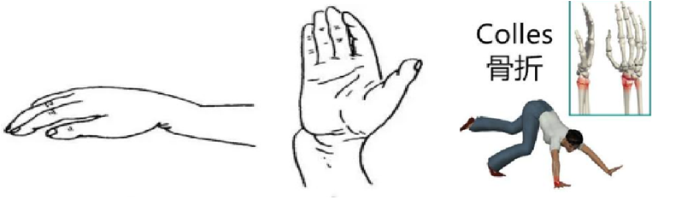
锁骨骨折
无移位-三角巾悬吊
有移位的中段骨折-手法复位，8字固定
孟氏（Monteggia）骨折：
尺骨上 1/3骨干骨折可合并桡骨小头脱位
盖氏（Galeazzi）骨折：
桡骨干下1/3骨折合并尺骨小头脱位
桡骨远端骨折：伸直型骨折（Colles骨折）
屈曲型骨折（Smith骨折）
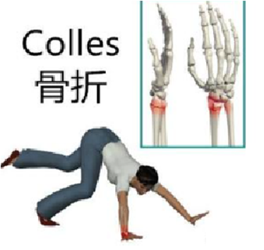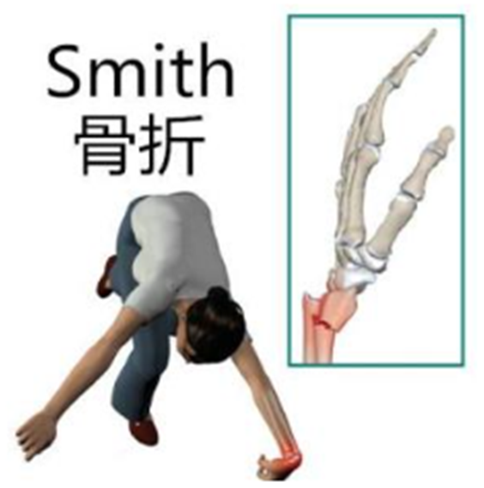
37.股骨头的主要血液供应来源是
A.旋股内、外侧动脉的分支
B.股圆韧带内的小凹动脉
C.股骨干的滋养动脉升支
D.闭孔动脉
E.阴部内、外动脉
38.股骨颈骨折内收型其Pauwells角度是
A.大于50度
B.小于50度
C.小于40度
D.小于30度
E.等于30度
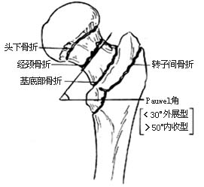
39.股骨颈骨折引起股骨头坏死的主要原因是
A.骨质疏松
B.骨折畸形愈合
C.病人年龄大
D.股骨头血供受损
E.长期卧床
40.股骨颈骨折时，股骨头缺血性坏死率最高的是
A.完全性头下骨折
B.不完全性基底骨折
C.完全性基底骨折
D.不完全性经颈骨折
E.完全性经颈骨折
41.稳定型股骨颈骨折是
A.头下骨折
B.经颈骨折
C.基底骨折
D.内收骨折
E.外展骨折
42.女，60岁。不慎路滑跌倒，右臀部着地，扶起不能行走，右髋部明显压痛，经X线摄片诊断为右股骨颈骨折，其右下肢畸形的位置应是
A.屈曲内旋
B.屈曲外旋
C.屈曲内收
D.延长内旋
E.短缩外旋
43.股骨颈骨折的体征不包括
A.患肢常有外旋畸形
B.患肢短缩
C.大转子突出
D.患髋轴向叩痛
E.Bryant三角底边延长
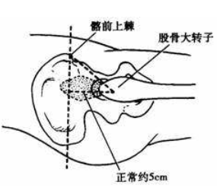
44.男，66岁。5年前诊断左股骨颈骨折。近1年左髋疼痛，行走困难，X线片示左髋关节间隙变窄，股骨头变形。最佳治疗方案是
A.左下肢皮肤牵引
B.切开复位钢板内固定
C.人工关节置换术
D.闭合复位内固定
E.卧床休息时对症治疗
45.女，50岁，下楼梯时跌倒，左髋部剧烈疼痛，不能活动。经X线片检查见左股骨颈骨折，但断端相互嵌插，无明显移位，测Pauwells角＜30°其最佳治疗方法是
A.切开复位内固定
B.人工关节置换术
C.转子间截骨术
D.植骨或血管移植术
E.持续皮牵引6～8周
46.胫骨中下1/3处骨折易发生延迟愈合的原因是
A.骨形态转变处
B.骨皮质薄，强度差
C.骨营养动脉损伤
D.前内侧位于皮下有棱角
E.骨干下1/3处肌肉丰富
（47～49题共用备选答案）
A.肱骨干骨折
B.股骨颈骨折
C.股骨干骨折
D.腓骨上段骨折
E.胫骨下1/3骨折
47.易发生延迟愈合的是
48.易发生神经损伤的是
49.易发生缺血坏死的是
股骨颈骨折：
头下骨折：缺血坏死机会很大
内收骨折：是指Pauwels角大于50°
由于骨折面接触较少，容易再移位，属于不稳定性骨折
外展骨折：是指Pauwels角小于30°的骨折
由于骨折面接触多，不容易再移位，属于稳定性骨折
患肢外旋+缩短
Bryant三角底边较健侧缩短
股骨大转子上移在Nelaton线之上
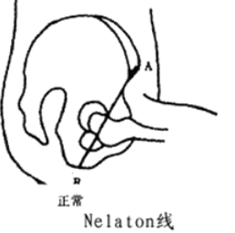
胫腓骨骨折并发症
胫骨上1/3骨折-胫后动脉损伤，下肢坏死
胫骨中1/3骨折-骨筋膜室综合症
胫骨下1/3骨折-延迟愈合或不愈合
腓骨颈骨折-腓总神经损伤
（足下垂，小腿外侧及足背皮肤感觉减退或缺失）
（50～53题共用题干）
男性矿工，井下作业时发生塌方砸伤背部，当即倒于地上，下肢无力不能行走，立即来诊。检查见胸腰段后凸畸形并压痛，双下肢不全瘫，感觉异常平面位于双侧腹股沟水平。
50.为明确诊断应首选的辅助检查是
A.肌电图
B.X线片
C.CT
D.MRI
E.B超
51.正确的搬运方法是
A.一人用一手抱颈另手抱腿放于担架上
B.一人抬头，另人抬足放于木板上
C.两人架其上肢助其走上担架车
D.两人将其躯干捆成一体滚动至木板上
E.三人分别抬其头和两腿放于担架上
52.如果伤后3个小时，病人双下肢感觉、运动逐渐恢复，其最可能是
A.脊髓水肿
B.脊髓出血
C.脊髓震荡
D.脊髓挫伤
E.脊髓受压
53.如果伤后病人腹胀、腹痛、大便秘结，可能是由于
A.肾脏损伤
B.直肠损伤
C.膀胱损伤
D.尿道损伤
E.腹膜后血肿刺激
54.某建筑工人，从高处坠落，腰背挫伤，双下肢弛缓瘫痪，来院急诊。检查见腰部不能活动，双侧腹股沟以下感觉、运动及反射消失。X线显示胸12椎体压缩性骨折。入院后2小时其双下肢功能逐渐恢复。该患者的脊髓伤可能是
A.脊髓震荡
B.脊髓出血
C.脊髓水肿
D.脊髓受压
E.马尾损伤
脊髓损伤临床表现
1.脊髓震荡：一般经过数小时至数天，不留后遗症
2.脊髓半切综合征：Brown-Sequard综合征，对浅同深
3.完全性脊髓损伤
4.马尾神经损伤
（55～57题共用题干）
男，25岁，工地高空坠落受伤，出现血压下降，腹胀，腹痛。查体见髂骨挤压分离试验阳性，双下肢不等长，会阴部瘀斑。
55.首先考虑诊断是
A.股骨颈骨折
B.股骨干骨折
C.髋关节脱位
D.骨盆骨折
E.脊柱骨折
56.若该患者疑为骨盆骨折，最首要的检查应是
A.X线片
B.MRI
C.核素骨扫描
D.肛门指诊
E.CT
57.骨盆骨折的并发症不包括
A.坐骨神经损伤
B.尿道损伤
C.直肠损伤
D.脊髓损伤
E.腹膜后血肿
58.患者从高处跌下已3小时，左腰部受伤疼痛剧烈，血尿。查体BP 80/60mmHg，左腰部触痛明显，腹部压痛，无反跳痛，其治疗方法是
A.输液抗感染
B.卧床休息
C.手术治疗
D.输血
E.镇痛
（59～60题共用备选答案）
A.Mills征阳性
B.Dugas征阳性
C.Thomas征阳性
D.Lasegue试验阳性
E.Finkelstein试验阳性
59.肩关节脱位主要体征为
60.肱骨外上髁炎主要体征为
61.中年男性，右上肢外展牵拉伤，患肩疼痛，以健手托患侧前臂。检查患侧方肩，杜加氏征阳性。其可能的诊断是
A.锁骨骨折
B.肱骨解剖颈骨折
C.肱骨外科颈骨折
D.肩关节脱位
E.肩锁关节脱位
62.30岁，男性，驾车撞树受伤，伤后右髋关节疼痛剧烈不能活动。查体：患肢短缩，呈屈曲、内收、内旋畸形，应首先考虑的诊断是
A.股骨颈骨折
B.股骨干骨折
C.髋关节后脱位
D.髋关节前脱位
E.坐骨神经损伤
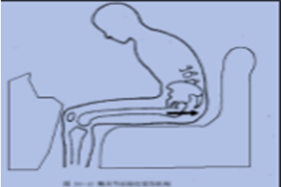
63.左腕掌侧切割伤，小指和环指尺侧半感觉消失，夹纸试验阳性，可能损伤的神经是
A.正中经神经
B.尺神经
C.桡神经
D.前臂内侧皮神经
E.前臂骨间背神经
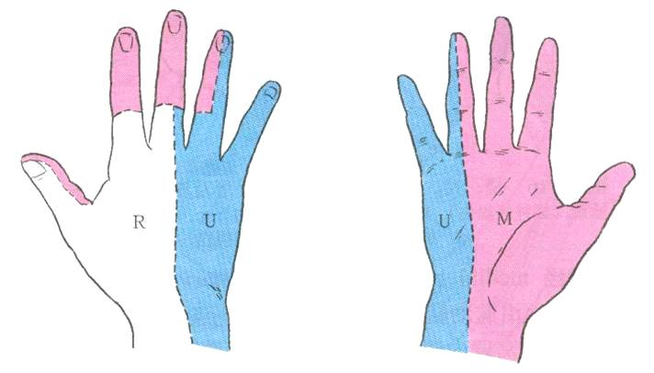
64.男，25岁。右手腕部被机器绞伤，异常活动，创口流血。正确的处理方法是
A.简单包扎，消炎治疗
B.直接缝合，包扎创口
C.清创后有骨折和脱位者，必须复位固定
D.对重要血管损伤留待二期处理
E.肌腱损伤修补后立即进行功能锻炼，防止粘连
65.男性20岁，被手榴弹炸伤右侧大腿3小时来院。查体：一般情况好，生命体征平稳，右大腿外侧有约6cm×3cm伤口，深达深筋膜表面，无活动性出血，检査无弹片残留，正确的处理是
A.彻底清创后，缝合伤口
B.彻底清创，切开深筋膜减压
C.清洗伤口，消毒、包扎
D.彻底清创后，开放伤口引流
E.彻底清创后，放置引流、缝合伤口
66.某年11月份，某青年被火车碾伤，右踝部及左小腿下段碾挫伤完全离断，当时经当地卫生所止血处理，断肢无菌敷料包扎，10小时后送大医院。处理方法是
A.双侧残端清创缝合
B.两侧小腿中段截肢
C.两侧断肢再植
D.左侧断肢再植于右侧
E.右侧小腿截肢，左侧断肢再植
67.男，44岁。切伤右手中指，即刻来诊。检查神经肌腱功能正常。处理出血最简便、有效的方法是
A.以止血钳夹住血管5分钟
B.冷冻止血
C.外用止血药
D.以气压止血带止血
E.局部包扎或缝合止血
68.肩周炎是自限性疾病，一般恢复时间需要
A.1个月左右
B.3个月左右
C.1年左右
D.3年左右
E.5年左右
69.肩周炎的临床特点为
A.活动时疼痛、功能受限
B.静息时疼痛、功能受限
C.活动时疼痛、功能无受限
D.静息时无痛、功能受限
E.活动时无痛、功能受限
70.肱骨外上髁炎正确的治疗方法是
A.限制腕关节活动
B.限制肘关节活动
C.增加肌腱起点处的压迫应力
D.立即施行伸肌总腱起点剥离松解术
E.立即行卡压神经血管束切除结扎术
71.女性，38岁，手工业工人，右拇指疼痛，伸屈受限并弹响。最可能的诊断是
A.风湿性关节炎
B.类风湿性关节炎
C.狭窄性腱鞘炎
D.骨性关节炎
E.骨软骨炎
72.椎动脉型颈椎病因脑血供不足可出现
A.四肢肌肉萎缩
B.四肢手足多汗
C.四肢放射性疼痛
D.眩晕、视觉障碍
E.压头试验阳性
73.男，52岁。颈肩痛3个月，并向左上肢放射。左上肢肌力下降，手指动作不灵活。颈椎棘突间有压痛，左手拇指感觉减弱。上肢牵拉试验阳性，压头试验阳性。最可能的颈椎病类型是
A.脊髓型
B.神经根型
C.混合型
D.椎动脉型
E.交感神经型
（74～75题共用备选答案）
A.“4”字试验阳性
B.伸肌腱牵拉试验（Mills征）阳性
C.杜加（Dugas）征阳性
D.直腿抬高试验（Lasegue）阳性
E.压头试验阳性
74.颈椎病主要体征为
75.肱骨外上髁炎主要体征为
（76～77题共用题干）
女，45岁。四肢无力，站立不稳，进行性加重半年，无外伤史。查体：双下肢肌张力高，腱反射亢进。Babinski征（+）
76.其诊断为
A.脊髓型颈椎病
B.神经根型颈椎病
C.椎动脉型颈椎病
D.交感神经型颈椎病
E.混合型颈椎病
77.应首先选择的治疗方法是
A.理疗
B.手术治疗
C.推拿按摩
D.颏枕带牵引
E.带围领和颈托
颈椎病
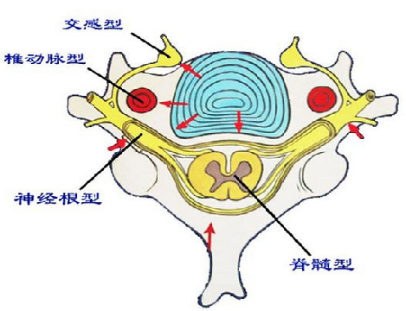
E上肢牵拉试验阳性，S压头试验阳性
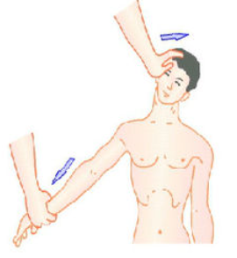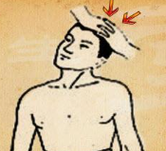
78.男，35岁。外伤后腰痛伴右下肢麻木1周。查体：腰部活动受限，右小腿外侧感觉减退，疑有腰椎间盘突出症，最有诊断价值的检查方法是
A.X线片
B.透视
C.CT
D.MRI
E.肌电图
（79～53题共用题干）
男，重体力劳动工人。腰腿痛，向左下肢放射，咳嗽：喷嚏时加重1月。检查：腰部活动明显受限，并向左倾斜，直腿抬高试验阳性。病程中无低热、盗汗、消瘦症状。
79.首先考虑的诊断是
A.腰肌劳损
B.腰椎管狭窄症
C.腰椎间盘突出症
D.强直性脊柱炎
E.腰椎结核
80.如有小腿外侧及足背皮肤麻木，趾背伸无力，腱反射无改变，病变的节段应考虑是
A.腰1～2
B.腰2～3
C.腰3～4
D.腰4～5
E.腰5～骶1
81.为明确诊断，最有意义的检查是
A.X线检查
B.CT
C.超声
D.腰椎穿刺
E.肌电图
82.如果病史2年，并逐年加重，已严重影响生活及工作，且出现大小便障碍。其治疗方法应采取
A.手术
B.按摩
C.牵引
D.用药
E.理疗
83.以软骨变性破坏为主要病理改变的风湿病是
A.类风湿关节炎
B.强直性脊柱炎
C.风湿热关节受累
D.骨性关节炎
E.痛风性关节炎
84.骨关节炎的主要病变是
A.关节内化脓性感染
B.关节软骨退变
C.关节软骨退变和继发性骨质增生
D.关节骨质疏松
E.骨与关节慢性疼痛
85.女，66岁。反复双膝关节疼痛12年，逐渐加重3年，活动时关节有弹响。体检：双膝关节骨摩擦音（+），但无明显红肿及压痛，血白细胞5.7×10⁹/L，血沉18mm/第1小时，RF27.6U/L（正常值范围0～15U/L）。最可能的诊断是
A.狭窄性腱鞘炎
B.类风湿关节炎
C.骨关节炎
D.强直性脊柱炎
E.系统性红斑狼疮
86.女，56岁，多关节疼痛1年。以双膝关节疼痛为首发表现，伴晨僵15分钟。查体：双手近端和远端指间关节压痛，骨性肿大，双膝关节骨摩擦音阳性，检查：血沉22mm/小时，类风湿因子25U/L（正常＜20U/L），该患者最可能的诊断是
A.类风湿性关节炎
B.骨关节炎
C.未分化结缔组织病
D.强直性脊柱炎
E.痛风
87.15岁女孩，左胫骨上端持续性疼痛5天，临床诊断为急性骨髓炎，拟行局部穿刺进一步确诊，以下哪种方法不正确
A.早期分层穿刺
B.穿刺应选择有内芯的针头
C.在压痛最明显处穿刺
D.穿刺针应一次进入骨髓腔
E.抽脓汁做涂片检查
88.女，6岁。左胫骨急性骨髓炎抗生素治疗半年后，左小腿局部窦道形成。近日突然出现体温升高，血白细胞14×10⁹/L，原有窦道脓性分泌物流出，X线显示死骨形成，当前正确的处理是
A.摘除死骨、植骨、闭合伤口
B.切开引流、使用抗生素
C.清除病灶、肌瓣填塞
D.摘除死骨、闭式灌洗
E.摘除死骨、开发引流
89.对慢性化脓性骨髓炎最有意义的诊断依据是
A.皮肤有窦道并见死骨排出
B.局部肿痛及患肢功能障碍
C.寒战、高热等全身感染中毒症状
D.白细胞总数及中性白细胞增高
E.X线未见显示骨皮质破坏和骨膜反应
90.8岁男孩，左膝肿痛，急骤加重，活动剧痛，伴有高热。检查左膝关节明显红、肿、热及压痛。X线片示关节间隙增宽，其诊断首先应考虑为
A.膝关节结核
B.风湿性关节炎
C.类风湿性膝关节炎
D.化脓性关节炎
E.痛风性关节炎
91.女，9岁。5天前突然右髋疼痛，体温37.9℃，脉搏110次/分，白细胞22×109/L，中性98%，血沉30mm/第一小时末。右髋关节肿胀，不敢活动，考虑为
A.急性化脓性髋关节炎
B.急性风湿性髋关节炎
C.类风湿性髋关节炎
D.髋周软组织炎
E.髋关节结核
92.女性，40岁，进行性背部疼痛，全身消瘦、乏力1年。检查：第6胸椎后突畸形，局部有压痛及叩击痛，X线摄片示胸椎6、7间隙变窄，上下缘模糊，血沉60mm/h，临床应诊断为
A.椎体骨软骨病
B.胸椎血管瘤
C.胸椎结核
D.胸椎转移癌
E.化脓性脊柱炎
93.5岁，男孩。左髋部肿痛，跛行，伴低热、盗汗、食欲不振3周。査体：体温37.6℃，左髋部活动受限，“4”字实验阳性。髋关节X线片见关节间隙略窄，边缘性骨破坏。其诊断首先应考虑为
A.股骨头坏死
B.髋关节结核
C.急性骨髓炎
D.骨性关节炎
E.急性化脓性关节炎
94.男，19岁。右股骨远端外侧无明显诱因发现骨性包块半年，近日包块增大较快并出现局部疼痛。表面无明显红肿、皮温不高。X线显示骨性突起与骨干相连，远端可见不规则钙化。正确的治疗是
A.手术切除
B.刮除植骨
C.继续观察
D.非甾体抗炎药
E.放射治疗
95.20岁，女性，右小腿上端内侧发现肿物4年，无明显疼痛，X线显示，右胫骨上端内侧骨性突起，基底较宽，边界清，骨结构无明显破坏。可能诊断为
A.骨肉瘤
B.慢性骨髓炎
C.骨巨细胞瘤
D.骨软骨瘤
E.胫骨先天畸形
96.男，10岁，左上臂疼痛1周，有摔倒病史。查体：左上臂近段肿胀，压痛。X线片显示肱骨近侧干骺端圆形境界清楚透亮区，骨皮质膨胀变薄，无骨膜反应。首先考虑的诊断是
A.骨囊肿
B.骨结核
C.骨肉瘤
D.骨软骨瘤
E.骨巨细胞瘤
（97～98题共用备选答案）
A.软骨骨瘤
B.骨巨细胞瘤
C.骨肉瘤
D.骨转移性癌
E.骨囊肿
97.男，28岁。右膝内侧逐渐隆起伴隐痛半年。X片示：右胫骨干骺端有一破坏区，边缘呈膨胀性改变，中央有肥皂泡样阴影。诊断首先考虑
98.女，18岁。左膝内下硬性肿块2月，无痛。X片示：左胫骨干骺端内侧有正常骨组织的疣状肿物，界限清楚，无骨膜反应，诊断首先考虑
（99～101题共用题干）
男性，26岁，左膝持续性隐痛1个月余。查体：左小腿上端内侧略肿，压痛。X线摄片见左胫骨上端内侧有一肥皂泡样阴影，膨胀性生长，骨皮质变薄
99.应首先考虑的疾病为
A.骨结核
B.骨髓炎
C.骨肉瘤
D.骨软骨瘤
E.骨巨细胞瘤
100.其最佳治疗措施是
A.单纯化疗
B.单纯截肢手术
C.病灶刮除植骨
D.单纯放疗
E.抗炎抗结核
101.如果最终确诊为骨肉瘤其最佳治疗方案是
A.单纯化疗
B.单纯放疗
C.单纯截肢手术
D.肿瘤切除人工关节置换
E.化疗-肿瘤切除-化疗
（102～103题共用备选答案）
A.X线片脊柱呈“竹节”样
B.X线片骨膜反应呈三角形
C.X线片见骨端膨胀呈肥皂泡样
D.X线片见长管骨干骺区有骨性疣状突起
E.X线片见有死骨形成并有包壳
102.骨软骨瘤
103.骨肉瘤
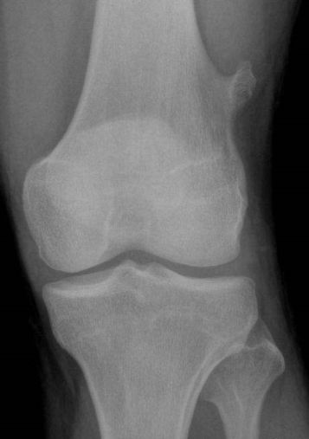
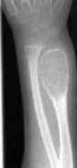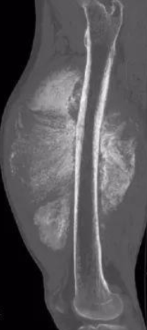
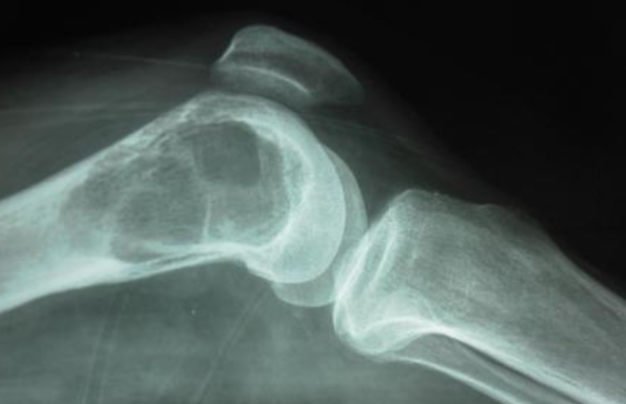
小结：

